**Лабораторная работа №3**

«*Итерационные методы решения СЛАУ*»

Выполнил Бахар Артём,2 курс 4 группа

**Постановка задачи**

Разработать программу численного решения СЛАУ методом простой итерации и методом релаксации, обеспечив сходимость итерационного процесса. Записать в координатной форме сходящиеся алгоритмы метода простой итерации и метода релаксации. В качестве критерия остановки итерационного процесса использовать ||x(k+1) – x(k)||<e, где e=0.00001.

**Теоретические сведения**

*Метод простой итерации (МПИ)* относится к итерационным методам решения систем линейных алгебраических уравнений (СЛАУ). Основное отличие итерационных методов от рассмотренных ранее прямых методов состоит в том, что точное решение может быть получено только в пределе некоторого бесконечного процесса приближений.

Пусть задана система линейных алгебраических уравнений

*Ax=f*,

где *A* является матрицей порядка *n*, векторы *x* и *f* являются *n*-мерными векторами. Пусть система (1) каким-либо способом приведена к так называемому виду, пригодному для итераций:

*x=Bx+b*.

Метод простой итерации состоит в следующем: выбирается вектор *x*0 (например, *x*0*=*0 или *x*0*=b*) и строится последовательность векторов {*xk*} по формуле

*xk+*1*=Bxk+b*.

Если эта последовательность сходится, т.е. *xk*→*x*∞ при *k*→∞, то это предельное значение *x*∞ будет решением нашей системы. Действительно, переходя к пределу в равенстве (2), получим *x*∞=*Bx*∞+*b*.

**Метод последовательной верхней релаксации**

Метод последовательной верхней релаксации является одним из наиболее широко используемых на практике методов для решения СЛАУ.

Рассмотрим взвешенную сумму текущего приближения и приближения, построенного по методу Гаусса–Зейделя:

*,*

*i=* 1*,* 2, …, *n*, *k =* 0, 1, 2, …

Это алгоритм, который в литературе называют методом релаксации или методом верхней релаксации. Часто его называют методом последовательной верхней релаксации, SOR-методом (SOR – successive over relaxation).

При ω*=*1 метод релаксации (7) есть метод Гаусса–Зейделя. Иногда при ω<1 говорят о нижней релаксации, а при ω>1 говорят о верхней релаксации. На практике обычно 1<ω<2, так как часто именно в таких пределах находится оптимальное значение ω, обеспечивающее наиболее быструю сходимость.

В общем случае матрица *A* симметричной не является. Однако линейную систему с любой невырожденной вещественной матрицей *A* можно привести к эквивалентной системе с симметричной положительной матрицей с помощью трансформации Гаусса: умножая систему слева на матрицу *AT*, переходим к системе.

*ATAx=ATf*,

матрица *ATA* которой является вещественной, положительной и симметричной. Следовательно, к системе (3) можно применять описанный выше прием приведения к виду, пригодному для итераций.

**Листинг программы**

Инициализация матрицы, трансформация Гаусса, доп. Функция для вычисления произведения матриц.

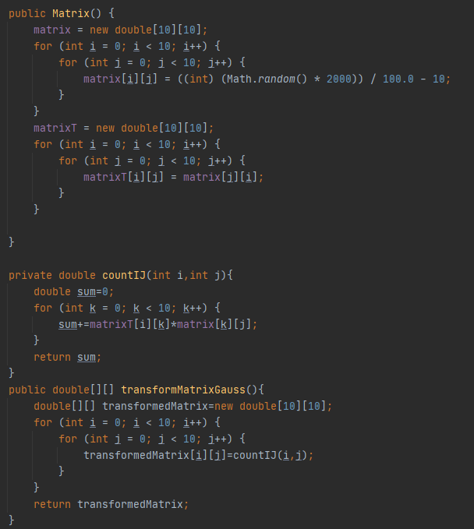

Инициализация вектора x и трансформация Гаусса

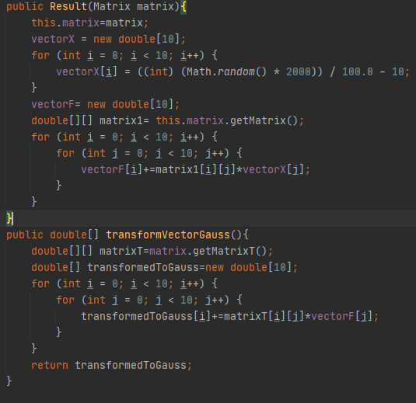

Подготовка данных для запуска МПИ 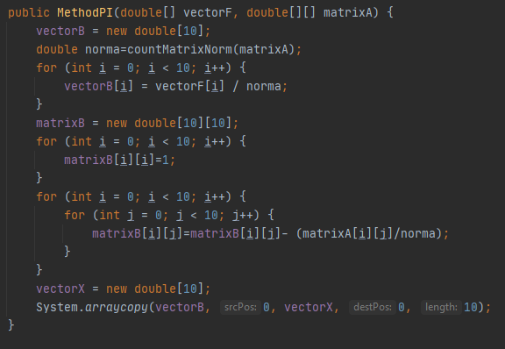

Матрица B=E- ATA/||ATA||, начальное приближение вектор значений f деленный на норму ||ATA||.

МПИ

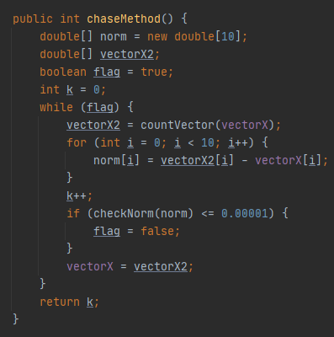

Метод релаксации

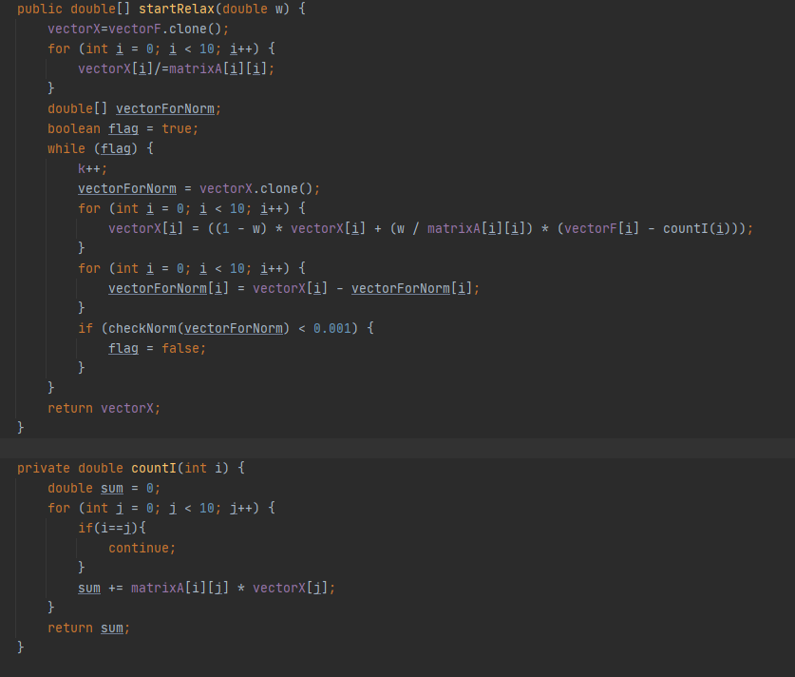

**Результаты выполнения**

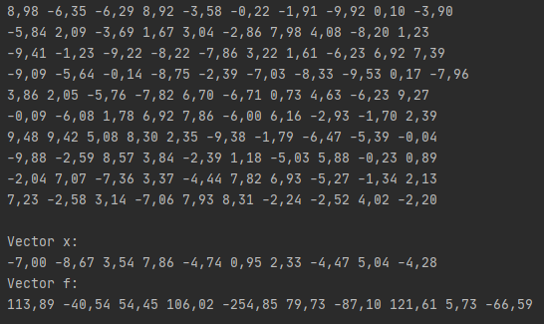

Количество итераций и вектор х



Максимум-норма при МПИ: 0,10.

|  |  |  |
| --- | --- | --- |
| Параметр w | Итерации | ||x(k+1)- x(k)|| |
| 0.2 | 2311 | 9.91378199645343E-4 |
| 0.5 | 2711 | 9.99946360728643E-4 |
| 0.8 | 3601 | 9.990289025219035E-4 |
| 1 | 2601 | 9.845750241899154E-4 |
| 1.3 | 621 | 9.251991605170318E-4 |
| 1.8 | 1211 | 9.496919133118453E-4 |

Лучший при w=621: ||x’- x||=0.005

**Вывод**

Точность решения и скорость сходимости МПИ зависят от заданного e (1e-05)

Метод сходится, т.к. выполняется достаточное условие: норма полученной

матрицы B меньше единицы. Для увеличения точности решения необходимо

задать эпсилон.

Сравнивая с МПИ метод релаксации даёт чуть лучшую

Точность за меньшее количество итераций.